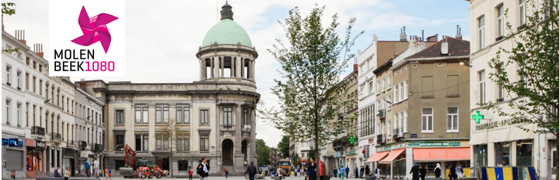
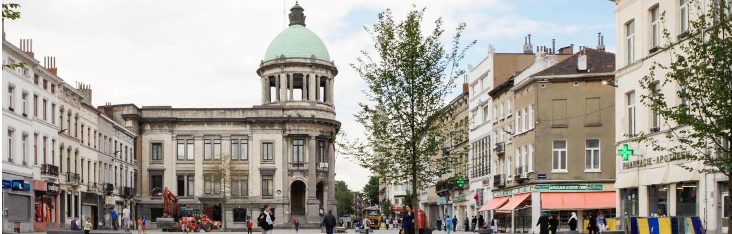

HET GEMEENTEBESTUUR VAN SINT-JANS-MOLENBEEK WERFT AAN !

1 verwarmingsinstallateur-loodgieter (M/V/X)
Niv.D/E

Departement Infrastructuur – Dienst gemeentelijke werkplaatsen

Het Gemeentebestuur van Sint-Jans-Molenbeek in een notedop

Sint-Jans-Molenbeek, een dynamische en multiculturele gemeente van 100.000 inwoners in het hart van het Brussels Hoofdstedelijk Gewest, staat dagelijks voor tal van uitdagingen, die haar teams ertoe aanzetten om te handelen, te creëren en te innoveren ten dienste van haar burgers.
Of het nu gaat om kinderopvang, openbare netheid, cultuur, stedenbouw, gelijke kansen of sport, wegenbouw of preventie, wij zijn altijd op zoek naar bekwaam en gemotiveerd personeel.
Deelt u onze toewijding aan het dienen van anderen en het algemeen belang? Dan ben jij misschien de nieuwe collega die we zoeken

De functie die u mag verwachten
De verwarmingsinstallateur-loodgieter voert herstellings-, installatie- en onderhoudswerkzaamheden uit aan de verwarmings- en sanitaire installaties die hem zijn toevertrouwd door zijn verantwoordelijke en het secretariaat van de Gemeentelijke Ateliers.
Hij is ook belast met het opsporen van waterinfiltratie vanaf dakgoten. Hij gaat met zijn team aan de slag om dakgoten te herstellen of te ontstoppen. Als loodgietershoofd zorgen voor een optimaal beheer van de loodgietersdienst

Hij/Zij:
- Moet ervoor zorgen dat de inventaris van uitrusting en gereedschap up-to-date wordt gehouden
- Moet in staat zijn de administratie bij te houden
- Moet in staat zijn voortgangsverslagen van de werken te schrijven en door te sturen naar zijn leidinggevende
- Moet preventieve, curatieve en onderhoudswerkzaamheden uitvoeren aan verwarmings- en sanitaire installaties, waarbij de installaties worden aangepast aan de veiligheids- en hygiënevoorschriften.
- Moet onderhoud uitvoeren aan gas- of olieketels
- Moet bepaalde kleine installaties maken/herstellen (bijv. toiletten met reservoir, verdeelkranen, mengkranen, Shell-kranen, gootstenen, gootsteenmeubels, afsluiters en thermostatische koppen...).
- Moet douchecabines installeren
- Zoeken naar oplossingen in geval van problemen met regenwater-, koudwater- of warmwatercircuits (bijvoorbeeld: storingen, lekken, waterdichtheid, infiltratie...),
- Moet dakherstellingen zoeken en uitvoeren in overeenstemming met alle toepasselijke veiligheidsvoorschriften
- Moet kleine onderhouds- en reparatiewerkzaamheden uitvoeren voor een intrede bij huur (woning), onderhoud/vervanging van filters van ventilatiesystemen, opstarten van boilers, controleren van de werking van thermostaten, kleppen, enz.)
- Moet een kleine montage van ventilatiekanalen kunnen uitvoeren
- Moet in staat zijn om aan zijn/haar meerdere elk soort incident, wijziging van de planning en informatie die relevant is voor het goede beheer van de projecten te melden.

Het profiel dat wij verwachten
- Over een diploma Lager Secundair Onderwijs beschikken
- Gediplomeerd of gekwalificeerd zijn of met succes een bekwaamheidsattest als verwarmingsinstallateur-loodgieter hebben afgelegd
- Of een erkende en gevalideerde opleiding als verwarmingsinstallateur te hebben doorlopen
- Minstens 5 jaar ervaring hebben op het gebied van verwarming en loodgieterij
- Cerga-geaggregeerde zijn
- In het bezit zijn van een G1 en G2 is een troef
- Kennis hebben van verwarmingsregeling
- Kennis van AUTOCAD of andere tekensoftware is een pluspunt
- Wendbaar zijn, zich kunnen ontwikkelen in een veranderende omgeving en de wil hebben om een grote organisatie vooruit te helpen;
- Soms 's avonds en in het weekend beschikbaar zijn voor evenementen van het werk;
- Van menselijk contact houden,
- Goed kunnen luisteren,
- Oplossingsgericht en proactief zijn,
- Moet in het bezit zijn van rijbewijs B
- Tweetalig zijn is een troef.

Ons aanbod
• Een professionele missie in het hart van een gemeente rijk aan socio-economische
uitdagingen
• Een voltijds contract van onbepaalde duur
• Eindejaarspremie
• Maaltijdcheques
• 100% terugbetaling van het woon-werkverkeer met openbaar vervoer (MIVB, NMBS,
Tec, De Lijn)
• Mogelijkheid tot een taalpremie (slagen voor het Selor taalexamens)
• Een brutomaandloon gelijk aan de baremische graad van niveau D/E

Overtuigd ?
Stuur uw sollicitatie uiterlijk per e-mail naar het volgende adres
candidature@molenbeek.irisnet.be “ref : werkplaatsen verwarmingsinstallateur-loodgieter”
of per post:
Gemeentebestuur van Sint-Jans-Molenbeek
Rue Comte de Flandre, 20
1080 Sint-Jans-Molenbeek
De aanvragen moeten vergezeld gaan van :
- De referentie van de functie in het onderwerp van uw sollicitatie,
- Een up-to-date CV,
- Een motiveringsbrief,
- Een kopie van het vereiste diploma (of gelijkwaardig).
Onvolledige kandidaturen zullen niet in aanmerking worden genomen.

